

Análisis previo y Estrategia

Andreu, Soukaïna, Muhammad Haris,

Manuel y Arnau

Marketing en Internet - Q2 2023-2024

UPC - FIB

Tabla de Contenidos

1. Análisis previo 3

1.1. La empresa 3

1.2. Servicios y productos 4

1.2.1 Oportunidades para acciones o campañas 11

1.3. Público Objetivo 12

1.4. La Competencia 16

2. Objetivos y estrategia 25

2.1. Objetivos de negocio 25

2.2. Estrategia 26

2.2.1. Campañas o acciones a realizar 26

2.2.2. Una estrategia adaptada a nuestra situación 27

# 

# **1. Análisis previo**

## **1.1. La empresa**

GatiGos es una empresa creada en 2024 que pretende facilitar la compra de variedad de productos para perros y gatos, ofreciendo un servicio personalizado a sus dueños para que por ejemplo no se tengan que preocupar de cuando ir a comprar la comida, y dispongan de una gran variedad de productos desde casa.

La compañía solo tiene presencia online, es gestionada por 4 personas, y tiene como público objetivo los habitantes de un solo país, España.

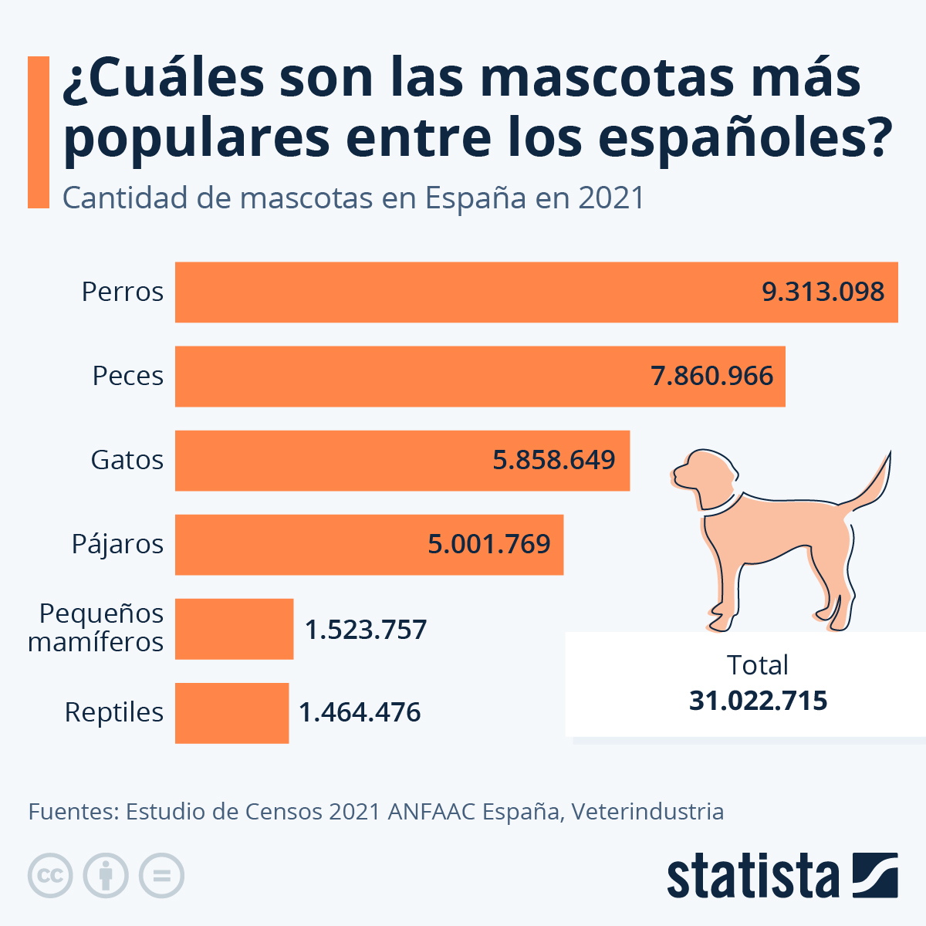

Pese a únicamente vender en un país, este dispone de una gran cantidad de perros y gatos como animales de compañía (además de ser el cuarto país con más perros de toda Europa), hecho que lo convierte en un mercado con mucho potencial.

GatiGos defiende una principal característica que forma parte de la estrategia de la marca y que se debe conocer para entender las decisiones que se toman desde la empresa. Se trata de la personalización

El cliente siempre tiene la razón, y desde Gatigos se pretende adaptarse a cualquier circunstancia de nuestros clientes, para ofrecerles no solo un producto de alta calidad, sino también una experiencia personalizada para facilitarle al máximo la tarea de comprar productos para sus perros y gatos.

## 

## **1.2. Servicios y productos**

Nuestra tienda online se dedica a las mascotas domésticas más comunes: Perros y gatos. GatiGos ofrece una oportunidad única para satisfacer las necesidades y deseos tanto de las mascotas como de sus propietarios. La clave para destacar en este competitivo mercado es la diversificación y calidad de los productos y servicios ofrecidos, así como en la capacidad de proporcionar una experiencia de compra excepcional y personalizada para cada cliente.

GatiGos se basa en la distribución de una curada selección de productos de gran calidad y marcas bien conocidas, asegurando que cada producto proviene de los mejores fabricantes en el mundo de las mascotas, ofreciendo varios servicios altamente demandados por los clientes. Esta diversificación nos permite ofrecer una oportunidad única al cliente: facilitar el proceso de compra desde el momento que muestra su necesidad hasta estar satisfecho, solo basta hacerlo con pocos clics.

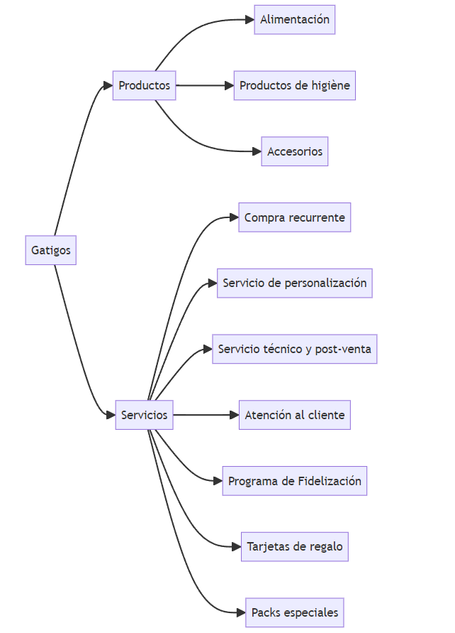

**Alimentación**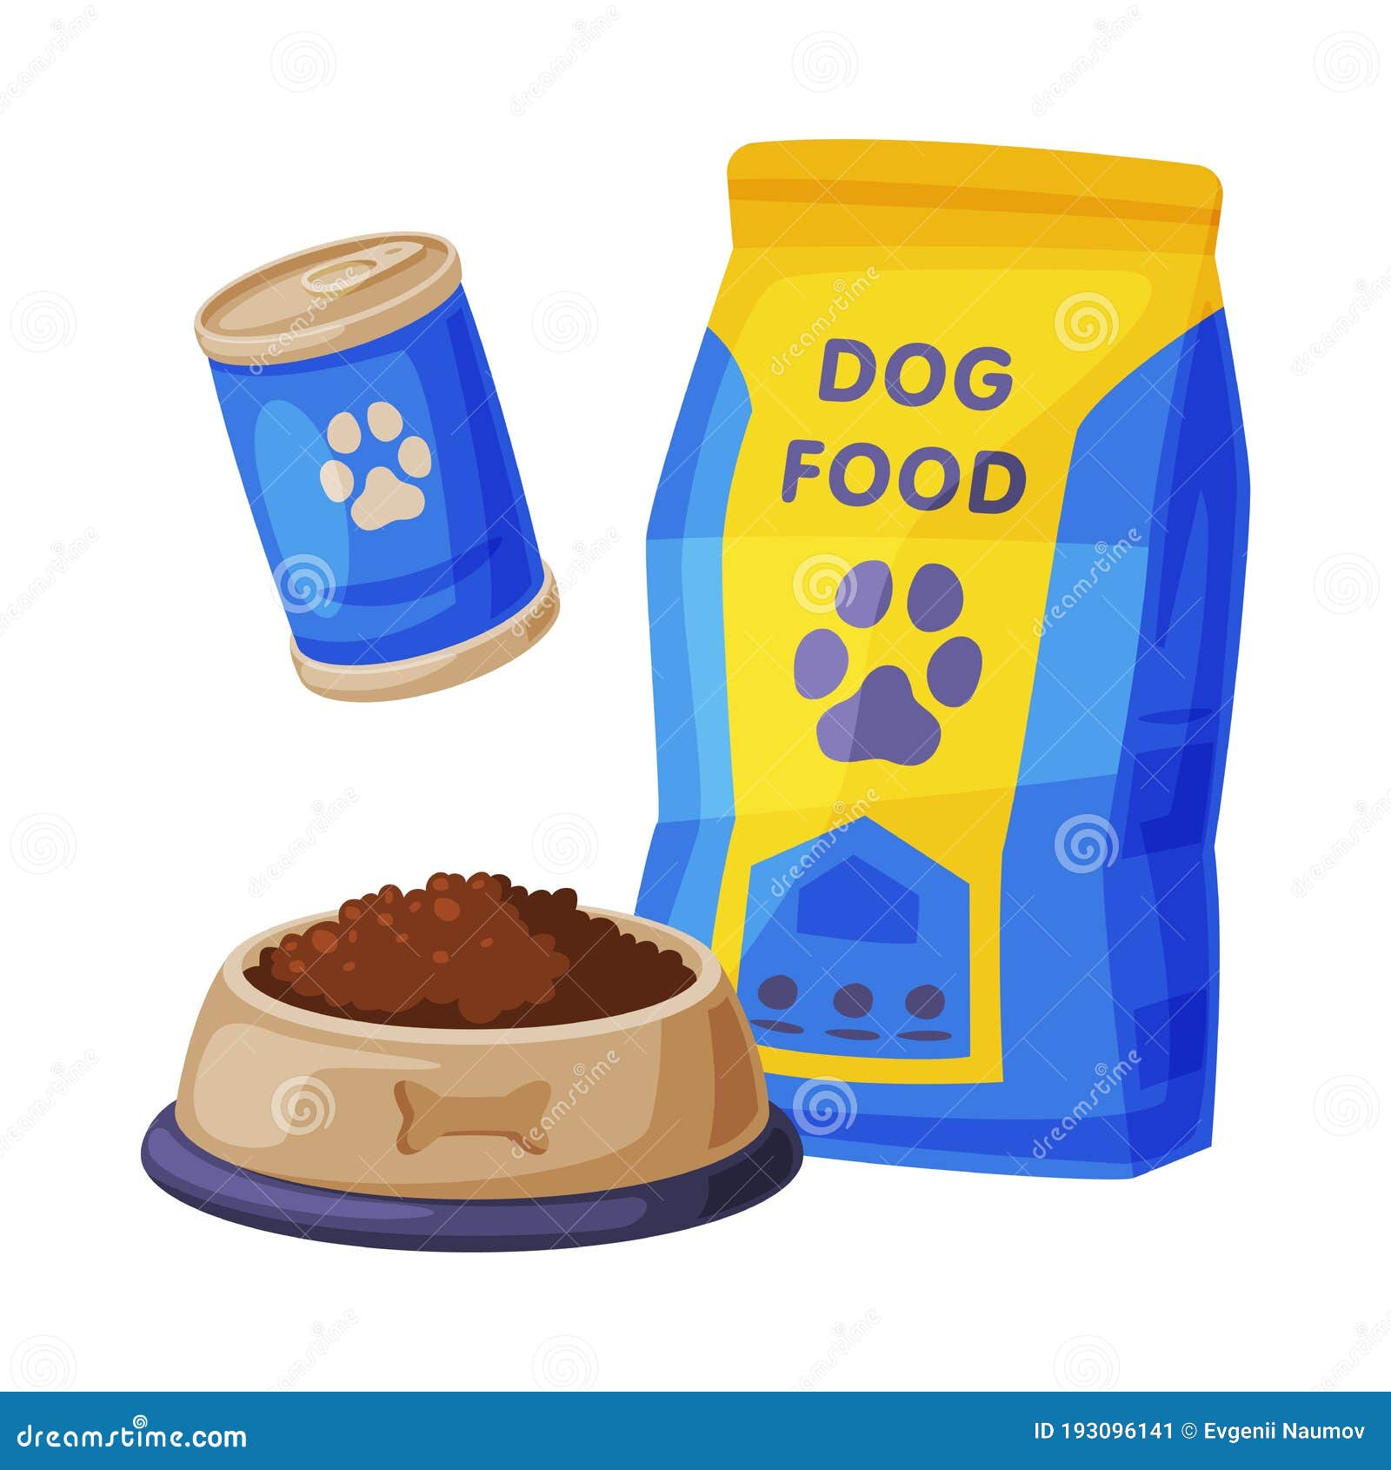

Comenzando con la alimentación, elemento esencial para la salud y bienestar de cualquier mascota, nuestra tienda online ofrece una amplia variedad de opciones que se ajustan a todas las necesidades dietéticas. Desde piensos y alimentos secos hasta opciones húmedas y golosinas saludables, pasando por comidas especializadas que atiendan a necesidades específicas como dietas hipoalergénicas, para razas concretas, orgánicas o sin cereales, la oferta debe ser tan amplia y diversa como las propias mascotas a las que se destina.

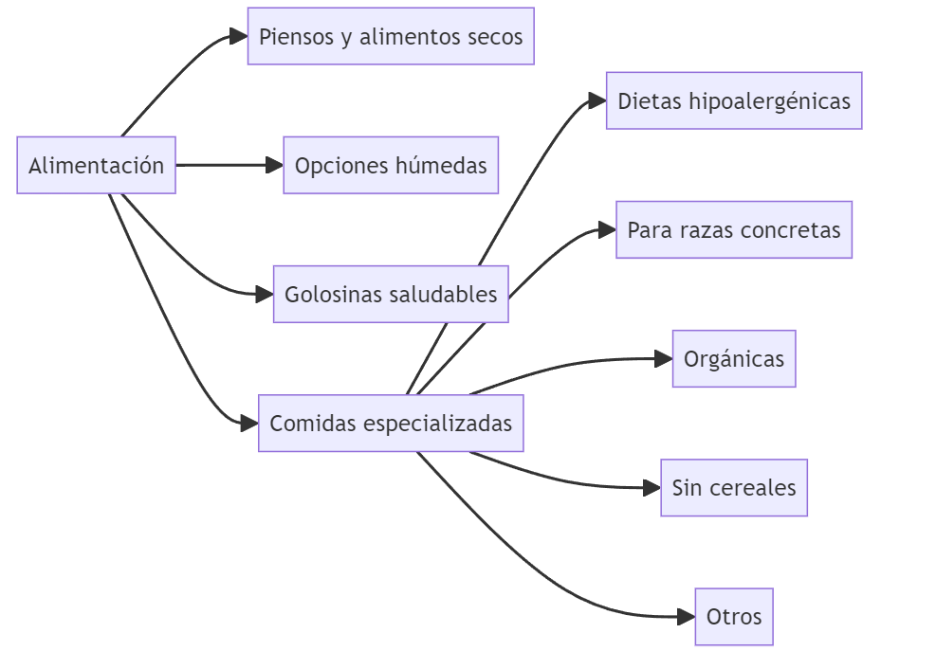

En la siguiente tabla, mostramos ejemplos de productos de gran calidad que ofrecemos en esta categoría:

| Categoría de Alimento | Descripción | Ejemplo |
| --- | --- | --- |
| Piensos y Alimentos Secos | Alimentos básicos para la dieta diaria, disponibles para diferentes edades, tamaños y niveles de actividad. | Royal Canin Size Health  Nutrition Medium Adult |
| Comida Húmeda | Opciones más jugosas y palatables, ideales para mascotas con necesidades de hidratación adicionales o preferencias específicas. | Hill's Comida Húmeda Science  Plan de Vacuno para Perros |
| Golosinas Saludables | Snacks formulados para ser nutritivos, contribuyendo a la salud dental y la satisfacción sin excesos calóricos. | Doggy Dental Manzana y eucalipto |
| Dietas Especializadas | Opciones hipoalergénicas, para razas específicas, orgánicas y sin cereales, atendiendo a necesidades y sensibilidades particulares como alergias. | Royal Canin Veterinary Diet Hypoallergenic |

**Accesorios**

Los accesorios para mascotas representan otro pilar fundamental de la oferta de productos. Collares, correas, arneses, ropa, calzado, camas, muebles y una amplia gama de juguetes, desde interactivos hasta mordedores y peluches, no solo satisfacen las necesidades básicas de las mascotas, sino que también contribuyen a su entretenimiento y bienestar emocional. La personalización de estos productos puede agregar un valor significativo, permitiendo a los propietarios expresar la personalidad única de su mascota a través de productos únicos y hechos a medida.

La tecnología juega un papel cada vez más importante en el cuidado de las mascotas. Cámaras de vigilancia, dispositivos de seguimiento GPS, juguetes tecnológicos y comederos automáticos no solo facilitan la vida de los propietarios, sino que también mejoran la calidad de vida de las mascotas, permitiendo una supervisión y cuidado constantes, incluso a distancia.

Para los propietarios que viajan con sus mascotas o que simplemente quieren asegurarse de que están bien atendidas durante sus ausencias, los productos relacionados con el viaje y el transporte, como transportines, bolsos de viaje, cinturones de seguridad, son productos indispensables.

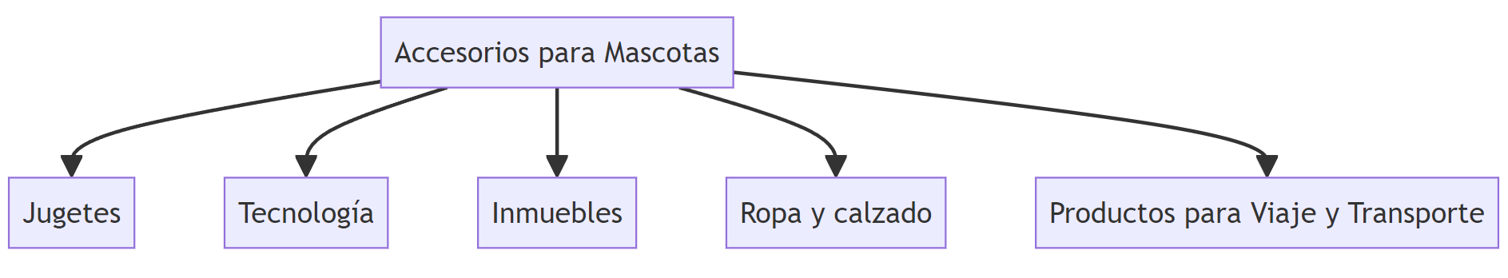

**Productos de higiene y bienestar**

En cuanto al cuidado y la higiene, la oferta de productos debe incluir desde champús y acondicionadores hasta artículos para el cuidado dental y de las uñas, pañales y soluciones para la gestión de residuos como las bandejas sanitarias. La salud y el bienestar también se pueden promover a través de suplementos nutricionales, productos antiparasitarios y kits de primeros auxilios, asegurando que los propietarios tengan todo lo necesario para mantener a sus mascotas saludables y felices.

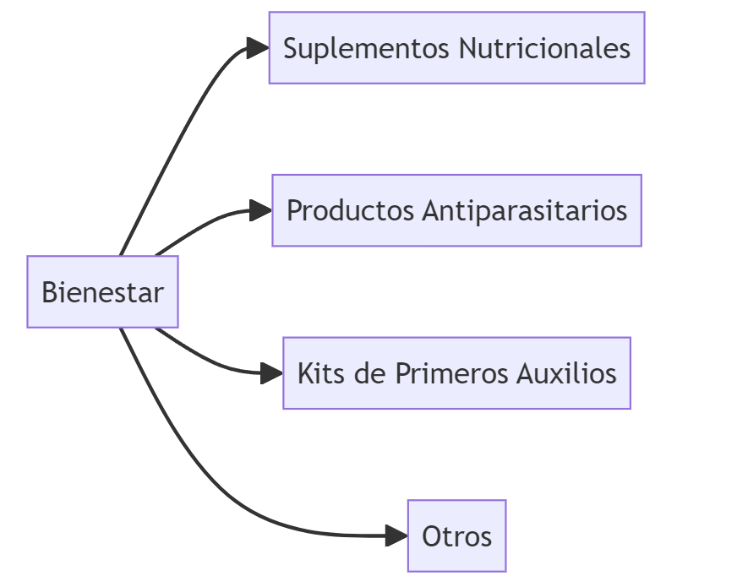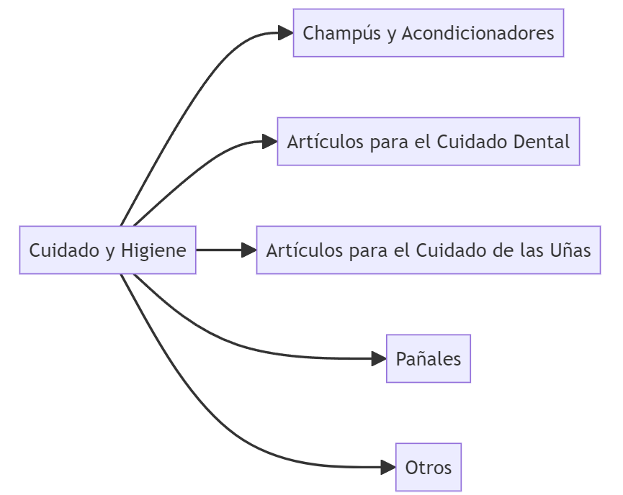

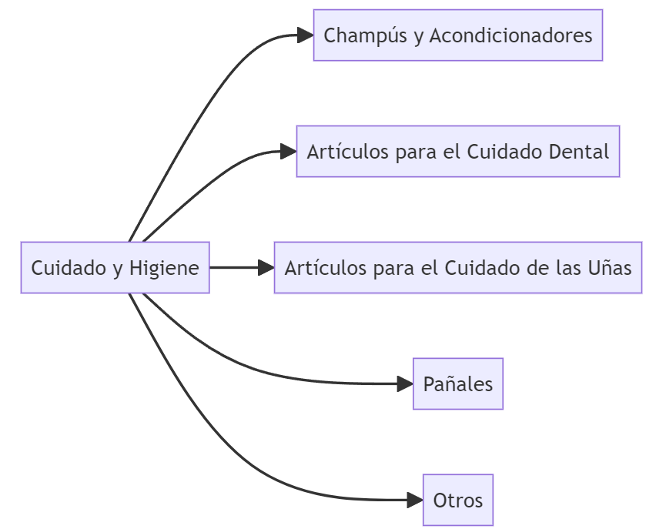

**Compra recurrente**

Nuestra tienda ofrece la opción de compra recurrente de uno o más productos cada cierto tiempo, permitiéndote aprovechar un descuento del 10%. Este servicio está diseñado para proporcionar la comodidad de recibir tus productos esenciales para perros y gatos, como alimentos y arena, directamente en tu hogar, sin tener que preocuparte por realizar pedidos repetidos. Simplemente, selecciona los productos que necesitas, establece la frecuencia de entrega que mejor se ajuste a tus necesidades, y nosotros nos encargamos del resto. Además de garantizar que nunca te falten los suministros para tus mascotas, disfrutarás de ahorros significativos a lo largo del tiempo.

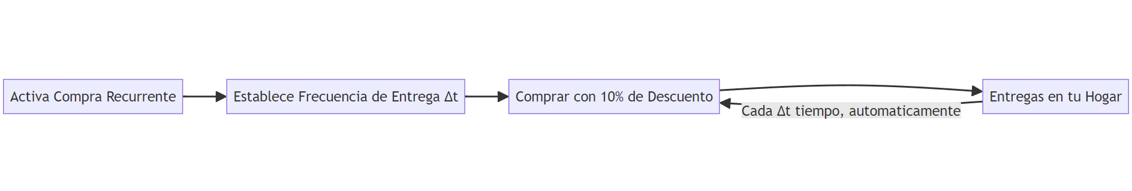

**Servicio de personalización:**

Como hemos mencionado anteriormente, nuestro punto fuerte yace en la opción de personalización. Nuestra tienda se especializa en la personalización de productos para tus mascotas, adaptándose a su tamaño, talla, color, estilo y personalidad únicos. Entendemos que cada mascota es especial y merece productos que reflejen su individualidad. Desde juguetes hasta accesorios, cada artículo que seleccionas puede ser personalizado para satisfacer las necesidades y gustos específicos de tu perro o gato. Esta dedicación a la personalización asegura que tus mascotas no solo reciban productos de la más alta calidad, sino también que estos productos sean tan únicos como ellos mismos. Al elegir nuestra tienda, estás eligiendo un servicio que pone la singularidad de tu mascota en el centro de todo lo que hacemos, garantizando así que cada producto no solo cumpla con sus necesidades básicas, sino que también enriquezca su vida diaria, reflejando su personalidad individual.

**Servicio técnico y post-venta y Atención al cliente**

Nuestro enfoque en la atención al cliente y el servicio técnico y postventa se centra en garantizar una experiencia excepcional para ti y tu mascota, incluso después de haber realizado tu compra. Nos comprometemos a ofrecer un soporte integral que abarca desde consultas previas a la compra hasta asistencia después de recibir tus productos.

Nuestro equipo de atención al cliente está dedicado a proporcionar una asistencia personalizada y eficiente. Entendemos que cada cliente y mascota tienen necesidades únicas, por lo que nos esforzamos en ofrecer respuestas específicas y detalladas a todas tus preguntas. Desde el momento en que contactas con nosotros, ya sea para informarte más sobre nuestros productos personalizados o para resolver dudas sobre tu pedido, nuestro objetivo es asegurar que recibas un servicio amable, profesional y rápido.

Después de la compra, nuestro compromiso continúa. Nuestro servicio técnico y postventa están aquí para ayudarte con cualquier problema técnico o consulta que puedas tener respecto a los productos adquiridos. Ya sea que necesites asistencia para configurar o montar un producto, preguntas sobre el cuidado y mantenimiento, o enfrentes un problema con el funcionamiento del producto, nuestro equipo técnico está listo para ofrecerte soluciones prácticas y efectivas. Nos aseguramos de que cada producto funcione según lo prometido, brindándote 

tranquilidad y la mejor experiencia posible.

**Programa de Fidelización**

En Gatigos, ofrecemos un programa de fidelización diseñado para enriquecer la experiencia de cada uno de nuestros clientes y sus queridos amigos de cuatro patas. Con cada compra, acumulas puntos que puedes canjear por una amplia gama de recompensas, incluyendo descuentos exclusivos en alimentos, accesorios, y productos de cuidado para gatos y perros. Nuestro sistema de puntos es transparente y fácil de seguir, permitiéndote ver tu progreso hacia las siguientes recompensas en todo momento.

**Tarjetas de regalo**

Nuestra tienda ofrece la opción de tarjetas de regalo, la manera perfecta de compartir el amor y la alegría con los amantes de gatos y perros en tu vida. Estas tarjetas ofrecen una flexibilidad increíble y son el regalo ideal para cualquier ocasión, permitiendo a tus seres queridos elegir exactamente lo que sus mascotas necesitan o desean. Disponibles en varios valores, las Tarjetas de Regalo de Gatigos se pueden utilizar para comprar cualquier producto o servicio en nuestra tienda, desde alimentos nutritivos y juguetes interactivos hasta accesorios elegantes. Además, son fáciles de comprar y aún más fáciles de canjear, asegurando una experiencia de cliente sin complicaciones. Al elegir una Tarjeta de Regalo de Gatigos, no solo estás regalando un producto, sino también la posibilidad de crear momentos felices y memorables para las mascotas y sus dueños.

**Packs especiales**

En Gatigos, celebramos cada etapa en la vida de tus mascotas con nuestros packs especiales, pensados para hacer de cada ocasión algo inolvidable. Desde kits de cumpleaños llenos de golosinas y juguetes, pasando por paquetes de viaje que facilitan las aventuras con tu compañero, hasta conjuntos especiales para las festividades como Navidad y el esencial “Mi Primer Pack Gatigos” para los nuevos miembros peludos de la familia. Cada kit está meticulosamente compuesto para brindar alegría, comodidad y conveniencia, asegurando que tanto tú como tu mascota disfruten de momentos felices y memorables juntos.

### **1.2.1 Oportunidades para acciones o campañas**

A continuación se detalla nuestra planificación de campañas alineadas con productos y servicios clave para maximizar el beneficio:

| **Campaña** | **Oportunidades** |
| --- | --- |
| **Black Friday** | Todos los productos |
| **Navidad y Año Nuevo** | Tarjetas de regalo, productos relacionados  con la temática de navidad y año nuevo  (ropa, juguetes..) |
| **Dia internacional del perro** | Todos los productos de perros |
| **Dia internacional del gato** | Todos los productos de gatos |
| **Embajadores en Instagram** | Todos los productos |
| **Tráfico Pagado** | Productos más usuales e indispensables  (Alimentación, Higiene..) |
| **Periodo de verano** | Productos relacionados con transporte  y actividades exteriores |
| **Cumpleaños mascotas de los clientes** | Descuentos en productos relacionados a la mascota cumpleañera, puntos de fidelización, etc. |

## 

## 

## 

## 

## 

## **1.3. Público Objetivo**

**Datos demográficos del público objetivo:**

Se estima que en España residen unas 47 millones de personas a partir de enero de 2023.

Según datos del INE a enero de 2023:

Hombres: 23.565.593

Mujeres: 24.519.768

Si dividimos por edad:

De 21 a 30 años: 4.983.589 personas.

De 31 a 40 años: 5.956.048 personas.

De 41 a 50 años: 7.803.365 personas.

De 51 a 60 años: 7.106.614 personas.

De 61 a 70 años: 5.462.969 personas.

De 71 a 80 años: 3.907.804 personas.

De 81 a 90 años: 2.138.812 personas.

Más de 91 años: 470.426 personas.

Considerando que nuestro público objetivo está compuesto por individuos con un nivel adecuado de conocimiento tecnológico y estabilidad económica, hemos definido nuestra audiencia principal como adultos, mayormente pertenecientes a la clase media-alta, con edades comprendidas entre los 25 y 60 años. Esta selección se basa en la premisa de que este grupo demográfico posee las características necesarias para aprovechar al máximo nuestros productos/servicios.

Teniendo en cuenta los datos del INE respecto a los índices de ingreso, el porcentaje de población en riesgo de pobreza o exclusión social aumentó hasta el 26,5%.

Por lo que deberíamos quedarnos con el 75% de la sumatoria de los individuos establecidos previamente, lo que nos quedaría en un total de 19.500.000 potenciales clientes.

Según datos de la ANFAAC, en España hay 30 millones de mascotas.

La ANFAAC calcula que hay más de 9,3 millones de perros en los hogares del país. Seguido por los peces, con más de 7,8 millones de ejemplares en España.

Los gatos, a pesar de que han incrementado su comunidad en los hogares de España en los últimos años, se conforman con la tercera plaza, con más de 5,8 millones.

Considerando el interés por las mascotas y la conveniencia de la compra en línea, se estima que un gran porcentaje de esta población puede ser parte del público objetivo de la empresa.

Facturación en valor 2021 vs 2022, datos de la ANFAAC: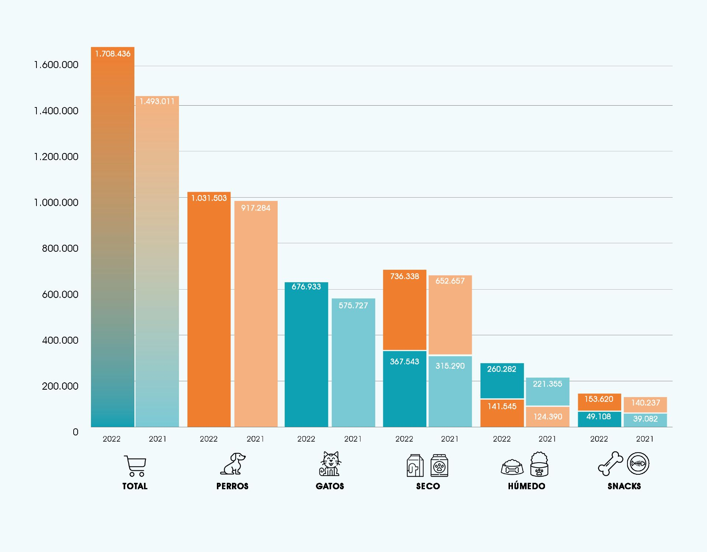

España es el quinto mercado de animales de compañía más grande de Europa, según Euromonitor Internacional. Por delante se situaron Reino Unido, Francia, Alemania e Italia.

Según datos de la aedpac (Asociación española de la industria y el comercio del sector del animal de compañía):

* En más del 40% de los hogares hay un animal doméstico.
* El sector de la industria y negocio de los animales de compañía factura aproximadamente 2.000 millones de euros al año, a razón de 1.000 millones en alimentación y productos de higiene, 300 millones en la propia adquisición de animales de compañía y 700 millones a repartir entre clínicas, productos y complementos, servicios y peluquería y estética.
* El comercio electrónico de estos productos creció un 25% y supone ya entre el 5% y 6% de las ventas. Este canal ganó mucha popularidad entre los consumidores durante la crisis, ya que ofrece precios más bajos y el valor añadido de la entrega a domicilio.

Basándonos en la información proporcionada, podemos concluir que el público objetivo de la empresa se compone principalmente de:

1. **Adultos españoles de clase media-alta**: Mayormente entre las edades de 25 y 60 años, con un nivel adecuado de conocimiento tecnológico y estabilidad económica.

2. **Millennials y Generación Z**: Debido a su preferencia por las compras en línea y modelos de suscripción mensual.

3. **Propietarios preocupados por la salud y la alimentación de sus mascotas**: Dispuestos a pagar más por productos de alta calidad y naturales.

4. **Personas que viven en zonas alejadas:** Buscan la comodidad de recibir productos en sus hogares debido a la distancia a tiendas especializadas.

Esto se traduce en un total de aproximadamente 19.500.000 potenciales clientes, basándose en la estimación del INE y el porcentaje establecido por la empresa para su público objetivo.

En términos de potenciales ventas, si consideramos que el comercio electrónico de productos para mascotas representa entre el 5% y 6% de las ventas totales del sector, podemos estimar que esta empresa podría captar una parte significativa de ese mercado. Dado que el sector factura aproximadamente 2.000 millones de euros al año, con un crecimiento del comercio electrónico del 25%, podríamos calcular un rango estimado de ventas en línea para la empresa:

Suponiendo que capture un porcentaje conservador del 5% de las ventas totales del sector (100 millones de euros), eso representaría entre 5 y 6 millones de euros en ventas anuales para la empresa. Sin embargo, este cálculo es aproximado y podría variar dependiendo de diversos factores como la efectividad de la estrategia de marketing, la calidad de los productos y servicios ofrecidos, entre otros.

## 

## 

## **1.4. La Competencia**

**1.4.1 Competencia específica**

Hay varias empresas que ofrecen alimentación para perros y gatos por internet. Dogfy Diet, Retorn, Zooplus, piensoymascotas, tiendanimal, Guaw. Todas ellas son, en general, pequeñas.

**1.4.2 Competencia no específica**

Comprar comida para animales en el supermercado, tiendas de animales, Suscripciones de supermercados online o Amazon.

**1.4.3 Posicionamiento de la competencia directa**

La mayoría de ellos se diferencian por vender los productos a un precio más bajo con una alta cantidad de productos para todo tipo de mascotas tanto domésticas como de campo, en cambio, hay otras como Dogfy que ofrece comida personalizada a un precio más caro, Retorn se especializa en comida para cachorros también a un precio más alto. Por lo tanto, podemos dividir la competencia en función del precio y de la oferta de productos que ofrecen.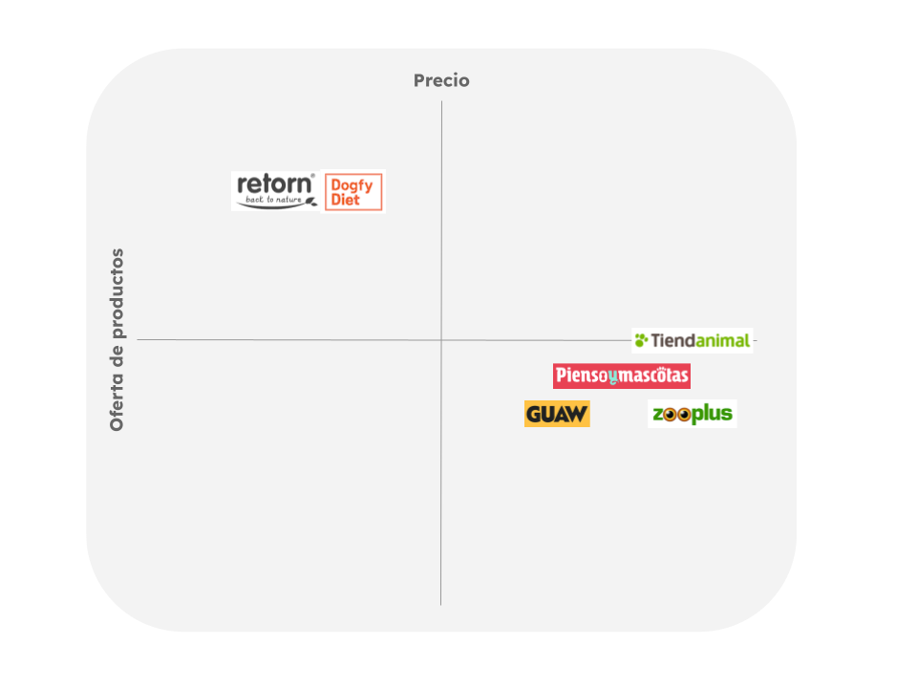

**1.4.4 Ventaja diferencial**

Nuestra empresa ofrece productos más específicos a un precio asequible, además ofrece la posibilidad de tener una suscripción.

**1.4.5 Dificultades, amenazas y barreras por parte de la competencia**

Nuestra idea de suscripción puede ser estudiada y cogida por otras empresas y aplicarla a sus productos.

**1.4.6 Competencia en línea**

Toda nuestra competencia directa opera en el ámbito digital, siendo este su principal canal de comercialización en la mayoría de los casos. Debido a esto, se trata de un canal altamente consolidado y avanzado. Por lo general, su audiencia objetivo se centra en el mercado español.

**1.4.7 Estudio de 2 competidores en línea**

Para hacer el estudio hemos cogido 2 empresas que se encontraran en puntos distintos de la gráfica productos-precios para tener una visión más clara de nuestra competencia.

| Posicionamiento estratégico | | |
| --- | --- | --- |
| Empresa | ZooPlus | Dogfy Diet |
| Distinción | Buen precio, mucha oferta de productos para diferentes animales | Dietas personalizadas para perros |
| ¿Ofertas diferenciales? |  | Asesoramiento nutricional |
| Oferta | Todo tipo de productos para mascotas | Dietas para perros |

| Posicionamiento en buscadores | | |
| --- | --- | --- |
| Empresa | ZooPlus | Dogfy Diet |
| A:”Comida mascotas”, B:”Comida para gatos”, C:”Comida para perros” | | |
| Posicionamiento | A 3º  B 1º  C 4º | A 12º  B -  C2º |
| ¿Aparecen otras empresas competidoras? | A ✔️  B ✔️  C ✔️ | A ✔️  B ✔️  C ✔️ |
| ¿Aparecen resultados que no sean competencia? | A ❌  B ❌  C ❌ | A ❌  B ❌  C ❌ |
| Anuncios | A ✔️  B ✔️  C✔️ | A ❌  B ❌  C ✔️ |
| Mapas, vídeos, imágenes | A ✔️ Imágenes y video  B ✔️ Imágenes y video  C✔️ Imágenes y video | A ❌  B ❌  C✔️ Imágenes |
| Títulos y descripciones | A ✔️  B ✔️  C✔️ | A ✔️  B ✔️  C✔️ |
| Páginas | A Home  B Home  C Home | A Home  B Home  C Home |

| Análisis del sitio web | | |
| --- | --- | --- |
| Empresa | ZooPlus | Dogfy Diet |
| Calls to action | Comprar.  Plan de Ahorro  Registrarse como usuario. | Comprar.  Crear menú personalizado.  Invitar a un amigo.  Registrarse como usuario. |
| Tipos de usuarios. Diferencias. | Descuentos y envío gratuito. | Acceso al bloc de la marca. |
| Idiomas | 20 idiomas de Europa | Español |
| Secciones principales | Perros, gatos, antiparásitos, roedores, pájaros, otros animales, top marcas, ofertas | Cómo funciona, r[ece](https://dogfydiet.com/nuestras-recetas)tas, nutricionistas, invita a tus amigos, adopción |
| Personalización en la experiencia de usuario. | No | No |
| Contenido página de inicio | Top Marcas  superofertas  productos recomendados de cada categoría | Creación de menú  Información de la preparación de los productos  Calculadora de precio  Preguntas más populares |

| ¿Cómo se accede a los productos? | | |
| --- | --- | --- |
| Empresa | ZooPlus | Dogfy Diet |
| ¿Hay destacados en la página de inicio? | ✔️ | ❌ |
| Mediante menús, con categorías | ✔️ | ❌ |
| Filtros en listados de productos. | ✔️ | ✔️ |
| Productos relacionados en página de productos. | ️️✔️ | ❌ |
| Acceso directo desde buscador | ✔️ | ❌ |

| ¿Cómo se accede a los productos? | | |
| --- | --- | --- |
| Empresa | ZooPlus | Dogfy Diet |
| Información de cada producto | Precio, Ingredientes, Título, Puntuación, Nº valoraciones, Comprados juntos habitualmente | Precio aproximado |
| ¿Se pueden filtrar? ¿Qué criterios? | (Solo nos centramos en comida para perros y gatos)  ✔️Marca  Ofertas  Descuento extra  Tipo de producto  Tamaño del perro/gato  Tamaño del embalaje  Etapa de vida del perro  Característica específica  Precio  Precio por kilo  Sabor  Envase  Valoraciones  Dieta especial perros  Tipo de snack  Raza del perro/gato  Fabricado en | ❌ |
| ¿Añadir un producto al carrito desde el listado? | ✔️ | ❌ |
| Páginas de productos. Contenidos y funciones | Precio, título, descripción, ficha técnica, Ingredientes, Característica específica | Antes de generar el menú té pide información sobre tu perro como la raza, peso, si está esterilizado |
| Métodos de captación de datos de cliente (registro, newsletter..) | Registro | Registro |
| Funcionamiento proceso de compra (hasta dónde mirar sin comprar) | Añadir al carrito → ver carrito → datos de envío → revisar pedido → pago | Crear menú→Añadir al carrito → ver carrito → datos de envío → revisar pedido → pago |
| Funciones para usuarios registrados | Editar datos, mis pedidos | Editar datos, mis pedidos, mis suscripciones, mis amigos invitados |
| Servicio al cliente (teléfono, email..) | ️ Email, teléfono. FAQ | ️ Email, teléfono, FAQ, Whatsapp |
| Enlaces a RRSS | ❌ | ✔️ |
| Contenido que más nos llama la atención |  | Personalización del menú |

| RRSS u otras plataformas. | | |
| --- | --- | --- |
| Empresa | ZooPlus | Dogfy Diet |
| A:”Facebook”, B:”Twitter”, C:”Instagram”, D:”LinkedIn ”, E:”Tik Tok”,F:”YouTube” | | |
| ¿Tiene perfil activo? | A ✔️  B Perfil privado  C ✔️  D❌  E✔️  F✔️Videos solo en alemán | A ✔️  B ✔️  C ✔️  D❌  E✔️  F❌ |
| Número de seguidores | A 836.000  B 6.000  C 78.000  D❌  E 3.600  F9.000 | A 15.000  B 1.275  C 95,000  D❌  E 30.000  F ❌ |
| Frecuencia de publicación | A Cada 2 dias  B No se puede ver  C cada 2 días  D❌  E 1 a la semana  F 2 al mes | A 3-7 posts por mes  B 1-2 posts por mes  C cada 2 días  D❌  E cada 2 días  F❌ |
| Tipos de contenidos que se publican | A Sorteos, ofertas y posts  B Noticias, curiosidades y promociones  C Noticias, curiosidades y promociones  D❌  E Posts mostrando productos  F Videos sobre diferentes animales para enseñar sus productos | A Sorteos, ofertas y posts mostrando productos  B Sorteos, ofertas y posts mostrando productos  C Sorteos, ofertas y posts mostrando productos  D❌  E Posts mostrando productos, entrevistas, memes relacionados con los productos  F❌ |
| Grado de interacción de los usuarios (likes, RT, comentarios, …) | A Media 20 likes y 10 comentarios, aunque algunas ofertas tienen más interacción  B No se puede ver  C Media de 50 likes y 20 comentarios  D❌  E Media de 500 visualizaciones y 7 comentarios  F Media de 6.000 visualizaciones y 200 likes | A Media de 50 likes y 30 comentarios  B Media de 20 likes y 15 comentarios  C Media de 200 likes y 50 comentarios  D❌  EMedia de 60 likes y 200 visualizaciones, con algún vídeo viral que supera el medio millón de visualizaciones  F❌ |

# 

# **2. Objetivos y estrategia**

## **2.1. Objetivos de negocio**

Para identificar qué quiere conseguir la empresa durante el primer año de su existencia, hemos definido los siguientes objetivos de negocio:

* **ON1:** Conseguir 15.000 ventas esporádicas
* **ON2:** Conseguir que se active la Compra Recurrente 3.000 veces.
* **ON3:** Conseguir que 1.000 compradores esporádicos activen la Compra Recurrente.
* **ON4:** Conseguir 40.000 seguidores combinando todas las redes sociales (Instagram + Facebook + Twitter)

|  | **ENE** | **FEB** | **MAR** | **ABR** | **MAY** | **JUN** | **JUL** | **AGO** | **SEP** | **OCT** | **NOV** | **DIC** |
| --- | --- | --- | --- | --- | --- | --- | --- | --- | --- | --- | --- | --- |
| **ON1** | 150 | 1200 | 1800 | 1500 | 1200 | 1050 | 900 | 750 | 1050 | 1200 | 1650 | 2550 |
| **ON2** | 30 | 240 | 360 | 300 | 240 | 210 | 180 | 150 | 210 | 240 | 330 | 510 |
| **ON3** | 0 | 20 | 30 | 50 | 80 | 100 | 70 | 60 | 90 | 100 | 150 | 250 |
| **ON4** | 400 | 3200 | 4800 | 4000 | 3200 | 2800 | 2000 | 2400 | 2800 | 3200 | 4400 | 6800 |

Los criterios utilizados para la distribución mensual de los objetivos de negocio son los siguientes:

* Al ser una empresa totalmente nueva, el primer mes es donde menos ventas y tráfico habrá. En este primer mes se ajustarán todas las campañas de lanzamiento, para que en los próximos meses se consiga mucho más tráfico y por lo tanto más ventas.
* Una vez finalizado el mes de Marzo, se disminuirá el presupuesto para la campaña de lanzamiento y por eso notamos una bajada de ventas en los próximos meses de Abril y Mayo. El objetivo de esto es que cada vez más el tráfico de la web se consiga de una forma orgánica.
* Luego entramos en los meses de verano (Junio, Julio y Agosto), donde vemos una clara bajada de ventas por el hecho de que son meses donde la gente se va de vacaciones y por lo tanto se llevan a sus mascotas o las dejan a cargo de algún conocido o familiar. Para este periodo de verano tenemos pensadas dos campañas (Día del Perro y Día del Gato) para que la bajada de ventas no sea tan significativa.
* Finalmente en el mes de Septiembre ya vemos que nos recuperamos en cuanto a ventas al volver del periodo de verano y para el último trimestre del año (Octubre, Noviembre y Diciembre) conseguiremos los mejores números del año dado a lo especial que es este periodo para la mayoría de negocios.

## **2.2. Estrategia**

Para conseguir los objetivos de negocio marcados, se llevará a cabo una estrategia de un año basada en ciertas tácticas de marketing, y se ordenarán una detrás de otra de la siguiente manera:

* **1a: Atracción**

Durante los primeros meses hay que realizar campañas de atracción para conseguir el mayor número de nuevos visitantes en nuestra web y dar a conocer nuestra tienda.

* **2a: Conversión**

Una vez se haya conseguido ese tráfico, hay que convertir el mayor número de visitantes en clientes, consiguiendo que compren algún producto o servicio.

* **3a: Fidelización**

Seguidamente, cuando ya haya un número considerable de clientes, hay que conseguir que su satisfacción sea alta y así fidelizarlos como clientes para que vuelvan a comprar más productos en nuestra tienda, convirtiéndose en clientes que no hay que convencer ni atraer.

* **4a: Prescripción**

Finalmente, se quiere conseguir que estos clientes, ya fidelizados, recomienden nuestra tienda a familiares, amigos y conocidos, atrayendo así a nuevos clientes con cero coste añadido.

### **2.2.1. Campañas o acciones a realizar**

| Campaña | Público | Táctica | Objetivo | Período |
| --- | --- | --- | --- | --- |
| Lanzamiento | Clientes nuevos | Atracción y conversión | Conseguir a los primeros nuevos clientes | 1 Ene - 31 Marz |
| Black Friday | Clientes nuevos y ya existentes | Atracción, conversión y fidelización | Ofrecer rebajas en los precios para conseguir un alto número de ventas en un período corto de tiempo | 18 - 31 Nov |
| Navidad | Nuevos dueños de perros y gatos | Atracción y conversión | Atraer como clientes a los que han recibido como regalo un perro o un gato | 20 Dic - 10 Ene |
| Dia internacional del perro | Clientes nuevos y ya existentes | Atracción y conversión | Incentivar la compra de productos en el día internacional del perro. | 15 - 21 Jul |
| Dia internacional del gato | Clientes nuevos y ya existentes | Atracción y conversión | Incentivar la compra de productos en el día internacional del gato. | 2 - 8 Ago |
| Embajadores en Instagram | Clientes nuevos y ya existentes | Atracción, conversión y recomendación | Conseguir clientes nuevos y recurrencia de nuestros clientes anunciándonos en cuentas de mascotas en instagram. | Permanente |
| Tráfico Pagado | Clientes nuevos | Atracción | Atraer clientes nuevos a través de publicidad en buscadores | Permanente |
| Boletín Mensual | Clientes registrados | Atracción y conversión | Informar a los clientes de los nuevos productos del mes e incentivar la compra. | Permanente |
| Cumpleaños mascotas de los clientes | Clientes registrados | Fidelización | Fidelizar a los clientes ofreciendo descuentos el día que cumple años su mascota. | Permanente |

### **2.2.2. Una estrategia adaptada a nuestra situación**

**Debilidades y fortalezas:**

La gran debilidad inicial de Gatigos es la competencia ya instaurada en el mercado que ofrece nuestros mismos productos, ya que nosotros no ofrecemos ningún producto propio o nuevo, sino que distribuimos productos de nuestros proveedores. Esta debilidad se pretende afrontar ofreciendo unos precios competitivos, con unos altos estándares de calidad y rapidez en el envío, y una mayor personalización y atención al cliente, para ofrecer el mismo producto, pero con un servicio superior.

Por otra parte, una de las mayores virtudes de nuestra empresa es precisamente la comentada anteriormente, su alta personalización. Esta gran ventaja se pretende aprovechar principalmente con el uso de lo que nosotros llamamos “Compra recurrente” ya explicada en el apartado 1.2, y ofreciendo un servicio que no ofrece nuestra competencia, que se trata de la personalización de productos, servicio que puede resultar muy interesante a la hora de hacer un regalo.

**Mismo producto, mejor servicio**

Como ya se ha comentado, nuestra gran diferenciación respecto a nuestra competencia es el servicio y la satisfacción de nuestros clientes. Nosotros no pretendemos vender mejores productos que nuestra competencia, nosotros los vamos a vender mejor, más rápido, a mejor precio y adaptándonos a las necesidades de nuestros clientes. Esa es nuestra clave del éxito.

**Tu mascota, uno más de la familia**

A la hora de enfocar nuestras campañas, es importante tener en cuenta que la gran mayoría de dueños de perros y gatos los tratan como si fueran uno más de la familia, y por ende quieren darles lo mejor posible. A la hora de vender nuestros productos, hay que enfocar las campañas de tal forma que los dueños sientan que de verdad le están ofreciendo lo mejor a sus mascotas, ya que así su satisfacción con el producto será mayor.